劳动合同编号：？

劳 动 合 同

|  |  |
| --- | --- |
| 甲方（用人单位）名称： |  |
| 法定代表人： |  |
| 地址： | |
| 企业注册地： | |
| 合同履行地： | |
| 乙方（劳动者） |  |
| 姓名：赵六 | 年龄：34 |
| 性别：男 | 民族：汉 |
| 户籍所在地：湖南省浏阳市沙市镇河背社区仁寿片新建组107号 | |
| 身份证号码： |  |
| 技能证书编号： |  |

劳动者身份证照片粘贴处

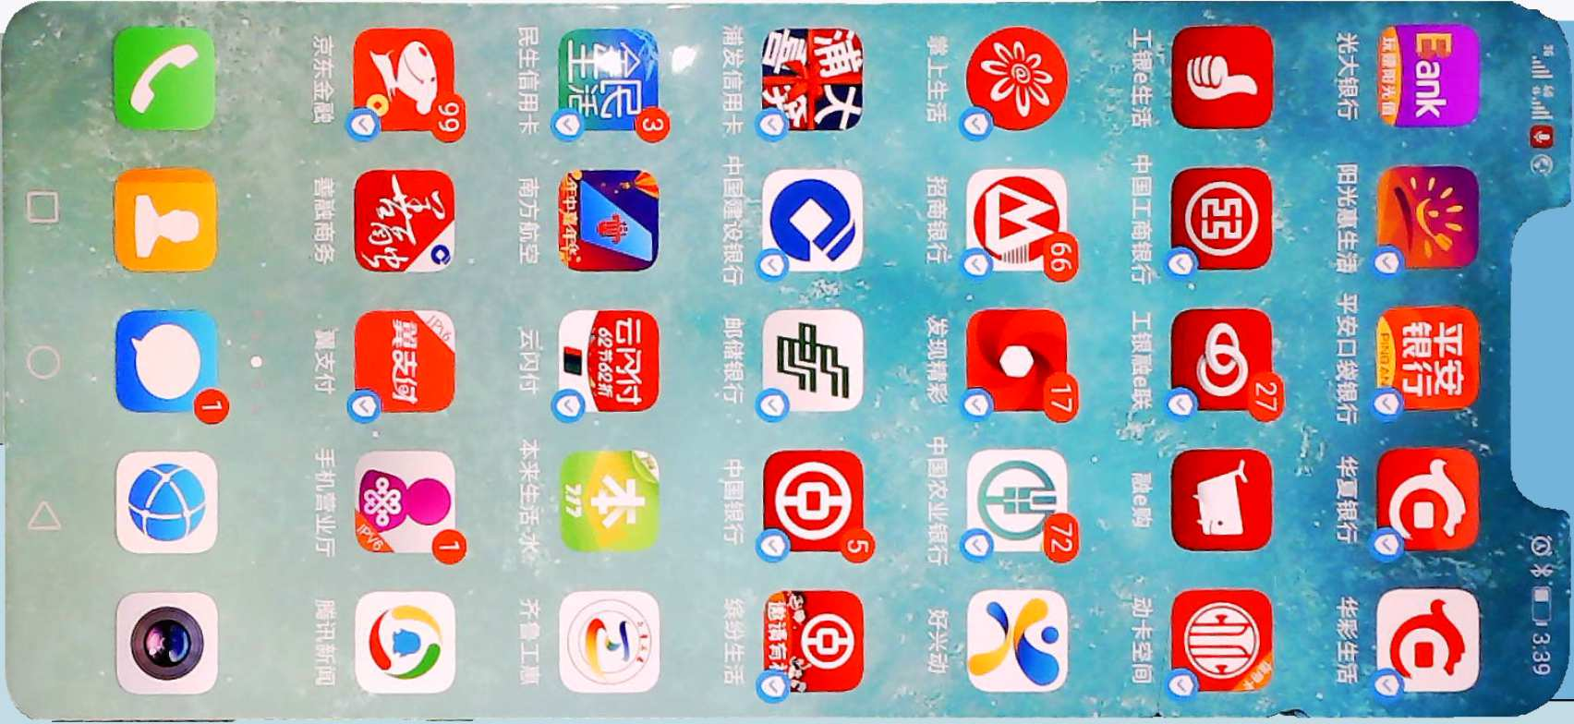 

根据《中华人民共和国劳动合同法》和山东省有关规定，甲乙双方在平等自愿、协商一致的基础上签订本合同。

1. 合同期限

本合同期限执行下列第 款：

1. 固定期限。本合同期限为 月，自 年 月 日起

至 年 月 日止。其中，试用期为 个月（日），自 年 月 日起至 年 月 日止。

二、无固定期限：从 年 月 日起至法定解除或终止劳动合同条件出现时止。其中，试用期为 个月（日），自 年 月 日起至 年 月 日止。

三、以完成一定的工作任务为期限。甲乙双方的具体约定如下：自甲方安排一方从事 工程中 岗位（工种）工作之日起至该工程的上述工作完成之日止。

第二条 工作内容和工作地点

甲方安排乙方从事 岗位（工种）工作，其工作内容（主要工序）包括 ，工作地点为： 。根据生产经营需要，经甲方与乙方协商一致，可以变更乙方的工作岗位和任务，乙方应完成甲方合理分配的生产任务。

第三条 工作时间和休息休假

甲方应严格按照法律法规的要求安排乙方工作时间，确保乙方合理的休息时间。

1. 工资结算与支付

甲方按照国家和省的有关规定，确定与乙方的工资结算方式和工资支付办法如下：

1. 工资结算方式，执行下列第 款：
2. 执行日工资制的，乙方每日工作时间 小时，每周工作 天。甲方根据乙方当月的实际出勤天数，工资结算按 元/天进行计算。
3. 执行计件工资制的，根据其工作内容和实际完成的工程量，其中，工程量的计算按实际的平方米、立方米、吨或件计算，工程质量达到 （优良、合格）标准，按一下工资结算单价进行最终结算（在工种前口中打“√”）：

口钢筋工： 元/吨（其中：1制作 元/吨、2绑扎 元/吨）；

口模板工： 元/㎡（其中：1支模板 元/㎡、拆模板 元/㎡、3模板整理与堆放 元/㎡）；

口砼工： 元/立方；

口砌筑工： 元/块（立方）；

口抹灰工： 元/㎡；

口架子工： 元/㎡（其中：1搭架子 元/㎡、2拆架子 元/㎡、3钢管、扣件归整 元/㎡）；

口防水工： 元/㎡；

口水电暖安装： 元/㎡（天）；

口油漆工： 元/㎡；

口外墙保温： 元/㎡；

口其他： ；

；

；

。

1. 工资支付办法，执行下列第 款：

甲方以货币形式支付乙方工资，不以实物、有价证券、承兑汇票等方式支付工资；不将工资发放给“包工头”或者不具备用工主体资格的其他组织或个人，由其再行转发；不以建设单位拖欠工程款、总承包或专业承包单位拖欠劳务费、结算纠纷、垫资施工、质量保证金等为克扣或无故拖欠乙方的工资。

1. 甲方应在每月 日前想乙方发放工资，并由乙方签字确认。乙方因故不能领取工资时，可书面委托他人代领。实行计件工资的，月工资支付额不得低于劳动合同履行地的最低工资标准。
2. 甲方应按日向乙方发放工资，不得低于劳动合同履行地的最低工资标准，并由乙方签字确认。
3. 因甲方原因造成误工的，甲方按本合同约定支付乙方基本生活费 元/天，此费用包含： （如伙食费、通信费、城市交通费等）。
4. 工资支付方式，执行下列第 款：

1、通过银行转账发放

乙方开户银行全称：

乙方账号（卡号）：

2、使用现金发放

第五条 工程质量与安全生产

一、工程质量

甲方应在施工作业前对乙方进行技术交底。

乙方应按照建筑工程质量验收规范要求的质量标准进行施工，接收甲方管理，对因乙方原因造成的工程质量问题，甲方不予支付返工工资。

1. 安全生产

甲方为乙方提供必要的安全生产条件。

乙方应当严格遵守劳动安全规程和操作规程，并主动接受相关部门的管理。乙方对甲方违章、强令冒险作业有权拒绝；对甲方及其他管理人员漠视乙方安全和健康的行为有权检举、控告。

第六条 劳动保护、劳动条件和职业危害防护

一、甲方应规范落实实施施工现场的安全措施、劳保用品、保障和改善劳务人员的生产生活条件，丰富劳务人员精神文化生活。

二、甲方对乙方进行与施工岗位相关的安全教育和必要的培训及岗前交底，乙方要积极参加并掌握；乙方从事特种作业的，须经过专门培训并取得特种作业资格后持证上岗。

三、甲方为乙方提供的宿舍、食堂、饮用水、洗浴、公厕等基本生活条件应达到安全、卫生要求，其中建筑施工现场复核《建筑施工现场环境与卫生标准》（JGJ146-2004）。乙方应按照甲方的有关规定，有序使用各类设施，自觉维护公共卫生。

四、乙方应向甲方提供有效身份证件、配合甲方办理相关证件，如：居住证、信息卡等。

五、甲方应依据《中华人民共和国职业病防治法》和《中华人民共和国劳动合同法》，建立健全全职业危害防护制度，对可能产生职业病危害的岗位应当履行如实告知义务，并对乙方进行必要的培训和定期健康检查，减少职业危害。

第七条 社会保险

甲乙双方应按国家和地方有关规定依法参加社会保险，缴纳社会保险费。

1. 劳动纪律
2. 甲方有权依据国家和省的有关规定及企业的规章制度对乙方进行管理。
3. 乙方应自觉遵守有关劳动法律、法规和甲方依法制定的各项规章制度、服从管理，按时完成工作任务。
4. 双方约定的其他事项：

1. 劳动争议处理

甲乙双方因执行本合同发生劳动争议时，应通过协商解决；协商无效时，甲乙双方任何一方可以直接向有管辖权的劳动人事争议仲裁委员会申请仲裁，对仲裁裁决不服的，除法律另有规定外，可以向有管辖权的人民法院提起诉讼。

乙方遇到工资拖欠等问题时，可按一下方式逐级放映协商解决：

建筑劳务公司负责人： 电话：

总承包单位现场劳资员： 电话：

总承包单位现场项目经理： 电话：

总承包单位劳务分管领导： 电话：

工程所在地住房城乡建设部门投诉电话：

工程所在地人力资源社会保障部门投诉电话：

甲方注册地住房城乡建设部门投诉电话：

甲方注册地人力资源社会保障部门投诉电话：

1. 其他事项
2. 本合同未尽事宜或条款与法律、法规有抵触的，从其规定。
3. 本合同经甲乙双方签字或盖章后生效，双方必须严格遵照执行。

本合同一式四份，甲乙双方各执一份，同时报总承包单位、监理单位各一份备查。

甲 方： （盖章） 乙 方： （签字）

法定代表人： （手印） （法定代表人）

签订日期： 年 月 日